５．異常現象

停電のように異常をただちに感知するものもあるが，計器の場合は気づかないうちに異常が進行して大きな事故につながるものが多い。事故，災害は，ほとんどが事前にいくつかの異常と思われる現象（前ぶれ）があるので，これをいかにして早くキャッチするかがオペレーターの技能である。以下にのべる事例は代表的なものとして理解すべきであって，この他にも数多くあることを忘れないことである。
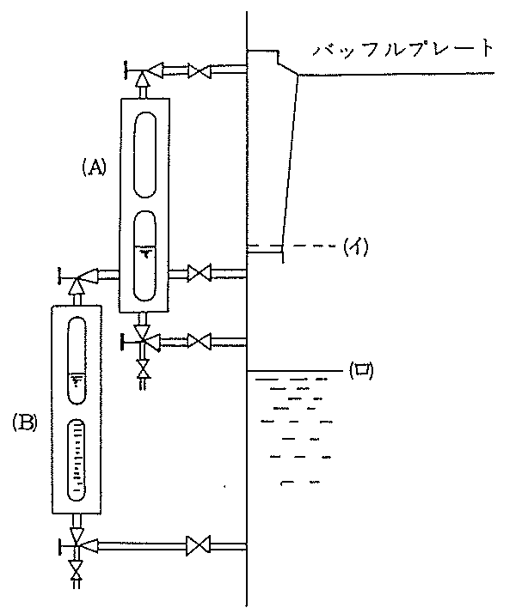
⑴ レベルゲージの二重液面
レベルゲージの仕切りバルブを開いて通液したとき，チャッキボールが導通孔をふさぐ状態でとどまってしまうことがある。このような状態になると，液面の指示ももちろん止まってしまい，実際のレベルを見誤ることがあるので注意しなければならない。

図－34 レベルゲージの二重液面

レベルゲージAで(ｲ)のレベルを確認してから，しばらくして(ﾛ)のレベルまで下がったとき，またBで(ﾛ)にあったレベルがその後Aの(ｲ)まで上昇したときに，レベルゲージ(A)(B)それぞれにレベル（液面）が出ていることがある。このような現象を二重液面と称している。この場合は，レベルゲージ(A)または(B)のチャッキボールに異常が起きたかノズルの詰り又はバッフルプレートがなくて槽壁上部からの流れ込み現象が考えられる。したがってレベルゲージを使用開始（生かすともいう）したときは，バルブでいったんチャッキボールを押し込んでから再度全開にする。
(2) 指示異常
計器指示の異常が起きると，異常と気づかずに誤認したり，調節計付きの場合は他の系統に大きな変動を与えるので，できる限り早く発見して処置しなければならない。調節出力計にマーキングしておくことは早期発見のひとつの方法である。
指示異常の原因と現象について主なものを次に紹介する。
① 詰りおよび凝固・凍結
㋑ 差圧式流動計
指示の上下動が激しくなってくる（ハンチングする）
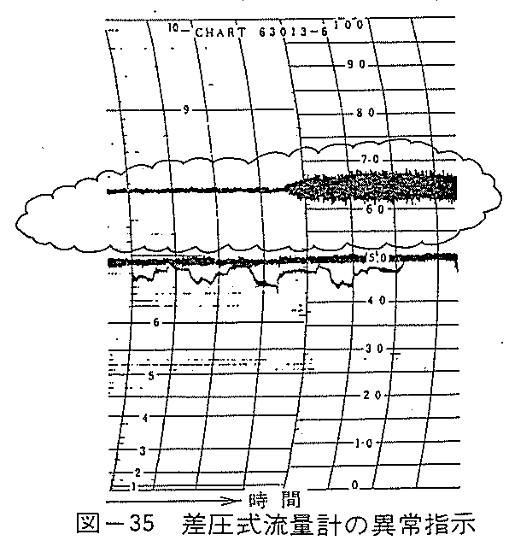
㋺ 圧力計
動きがしだいに小さくなり，やがては1本の直線的になってくる。
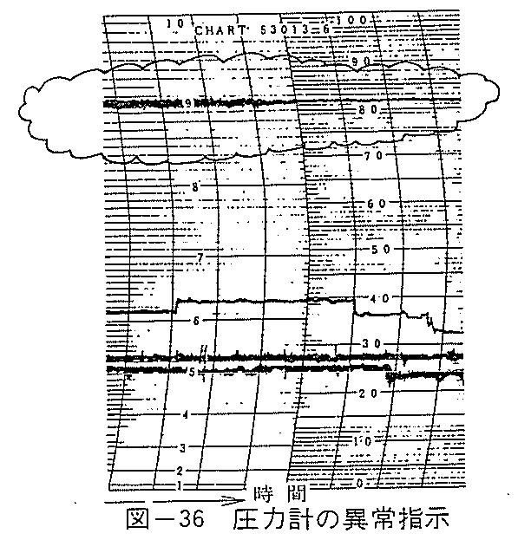
㋩ 液面計
動きがしだいになだらかになってくる。
② 気体流動計に液の混入
指示のハンチングが特に大きくなる。
⑶ 調節弁作動不良
調節弁の作動が調節計出力信号に追従しなくなるいわゆる作動不良現象がある。これ
はやがて指示値の変動を徐々に大きくするとともに，調節計出力信号の動きも大きくする。作動不良になっているかどうかを知るには調節計出力信号の動きと，調節弁の動きを照合してみることが必要である。
調等弁の作動不良を起す原因に次のものがある。
① グランドパッキンが固い
流体がガス，溶剤，ＬＰＧ等の軽質になると調節弁のグランドパッキンの潤滑効果を薄めてしまったり，あるいは流体にスケールが多いときはパッキンの間にスケールがはいりこんで詰って，スピンドルがスムーズに動かないときがある。またパッキン押えを過剰に締付けたときも同様である。このようなときはルブリカントの注入やグランド押えの締付け調整，あるいはグランドパッキンの取替え等をしなければならない。
② 調節弁の詰り
調節弁全体にスケールが詰る場合もあるが，流体にスケールが少なくても調節弁のガイド部分にスケールがたまってくると作動も鈍く，ときには全閉にならなくなってくる。スケールの除去，スケールをもち込まない対策を考えなければならない。
③ 調節弁の引っかかり
バルブプラグに微小の曲り等が生じていると別の部分に接触して，動かなくなってしまうときがある。このような場合は手動で動かすとよくなることがあるが，調節弁が急に動き出すので注意を要する。
④ 空気圧力の低下
ダイアフラム室の空気圧を調節する機構（電空変換器，バルブポジショナー等）に汚れが生じてくると作動が悪くなってくる。このような場合の特徴は，ダイアフラム室の空気圧を低くする方の作動は平常と変らないが，高くする方の作動は著しく遅い。
空気調節機構が詰ってしまうと，ダイアフラム室の空気圧はなくなり全開か全閉になってしまう。
⑤ 調節弁の凍結
水やスチーム系統の凍結防止処置は当然行なわれているが，その他のものでも飽和水以上に水分を含む系統では0 ℃以下になると部分的に氷結が起り，調節弁の作動を止めてしまうことがある。流体の種類，調節弁取付場所の条件によって凍結予防措置をとっておかなければならない。
⑷ 電源故障
① 全面停電
モータの動力や照明燈の電源が正常であっても，計器用電源が故障する場合がある。
しかもバッテリーによるバックアップができない箇所に故障が起ると，電子式計器ではすべての指示値は出なくなり，調節弁は全開または全閉となる。
② 調節計電源断
1台のみ故障の場合，またはパネルごとの電源故障の場合が考えられる。いずれもその調節計につながる指示値は出なくなり，調節弁は全開または全閉となる。
③ デストリビュータ電源断
1点用または多点用のうちの1台のみ故障の場合，多点用の元が故障のときは，数台の計器が，いずれも指示値は出なくなり，調節弁は全開または全閉となる。

